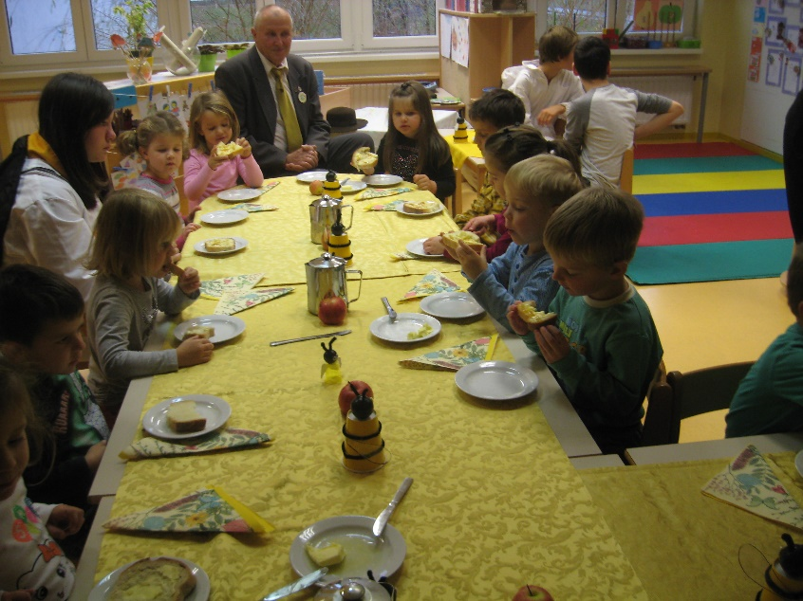
Pri Vijoličnih polhkih je bil poseben dan. Za praznično pogrnjeno mizo smo se skupaj s predsednikom Čebelarskega društva Loška dolina g. Žnidaršičem in učenci čebelarskega krožka, posladkali s pravim slovenskim zajtrkom. Postregli smo si z domačim kruhom, medom, maslom, mlekom in jabolki. Vsa živila so bila pridelana v Sloveniji.
